МІНІСТЕРСТЕРСВО ОСВІТИ І НАУКИ УКРАЇНИ
НАЦІОНАЛЬНИЙ ТЕХНІЧНИЙ УНІВЕРСИТЕТ УКРАЇНИ
«КИЇВСЬКИЙ ПОЛІТЕХНІЧНИЙ ІНСТИТУТ»

ФАКУЛЬТЕТ ІНФОРМАТИКИ ТА ОБЧИСЛЮВАЛЬНОЇ ТЕХНІКИ
КАФЕДРА ОБЧИСЛЮВАЛБНОЇ ТЕХНІКИ

Звіт з лабораторних робіт
З курсу «Комп'ютерна логіка» та
«Комп'ютерна логіка – 2. Комп'ютерна арифметика»

Виконав:
Братун А.Ю.
Перевірив:
Проф..,д.т.н. Жабін В.І.

Київ 2016 р.

ЛАБОРАТОРНА РОБОТА №1

СИНТЕЗ ПЕРЕМИКАЛЬНИХ ФУНКЦІЙ В РІЗНИХ АЛГЕБРАХ
Ціль роботи – | вивчити методи синтезу комбінаційних схем в заданому елементному базисі, визначення складності і дослідження швидкодії комбінаційних схем.

Теоретичні відомості
Логічний елемент – це електронна схема, що реалізує певну перемикальну функцію.
Сукупність логічних елементів, призначена для перетворення двійкових змінних, називається логічною схемою.
Логічні схеми поділяються на послідовні і комбінаційні.
Комбінаційною називається логічна схема, в якої значення вихідних сигналів цілком визначаються значеннями вхідних сигналів, що діють в даний момент часу і не залежать від значень вхідних сигналів, що діяли в попередні моменти часу.
Вважають, що така схема має один стан. Поведінка комбінаційної схеми може бути описана системою перемикальних функцій.
Розрізняють задачі аналізу і синтезу комбінаційних схем.
Задача аналізу комбінаційної схеми зводиться до знаходження системи функцій, що відбивають логіку роботи цієї схеми.
Задача синтезу зворотна задачі аналізу, тобто припускає побудову схеми, використовуючи заданий базис логічних елементів.
Синтез комбінаційної схеми з одним виходом можна розбити на три етапи.
На першому етапі виконують мінімізацію перемикальної функції.
На другому етапі функцію записують у так званій операторній формі, тобто у вигляді суперпозиції операторів заданих логічних елементів.
Оператором логічного елемента називають функцію, що реалізує цей елемент. Якщо число входів у елементів досить, то одержання операторного запису функції зводиться до її представлення в одній з нормальних форм.
В базисі елементів І, АБО, НЕ, І-НЕ, АБО-НЕ таких форм вісім.
На прикладі функції 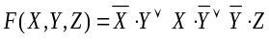 і її заперечення 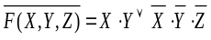 , покажемо одержання всіх нормальних форм.
Позначати нормальні форми будемо з використанням внутрішньої і зовнішньої функцій. Наприклад, у диз'юнктивної нормальної форми (ДНФ) внутрішньою є функція І, а зовнішньою – АБО, тобто ДНФ – форма типу І/АБО.
Взявши подвійне заперечення заданої функції і застосувавши кілька разів правило де Моргана, послідовно одержимо такі нормальні форми:

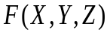 | 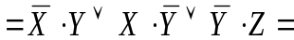 | (форма І/АБО);
 | 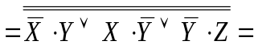
 | 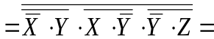 | (форма І-НЕ/І-НЕ);
 | 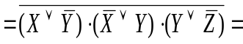 | (форма АБО/І-НЕ);
 | 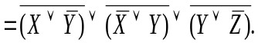 | (форма АБО-НЕ/АБО).

Виходячи з заперечення заданої функції, запишемо ще чотири нормальні форми:

 | 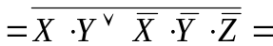 | (форма І/АБО-НЕ);
 | 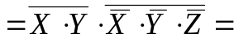 | (форма І-НЕ/І);
 | 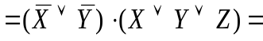 | (форма АБО/І);
 | 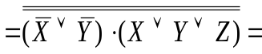
 | 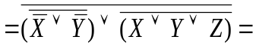 | (форма АБО-НЕ/АБО-НЕ).

Нормальні форми дозволяють одержати комбінаційну схему з двома рівнями (каскадами) логічних елементів, якщо елементи мають необхідне число входів, а аргументи представлені прямими та інверсними значеннями.
Якщо число входів р елементів менше, ніж потрібно для реалізації нормальної форми, то для одержання операторної форми змінні поєднують у групи, що містять не більше р елементів, і використовують співвідношення виду:
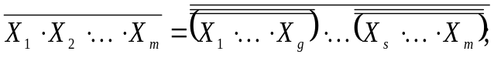
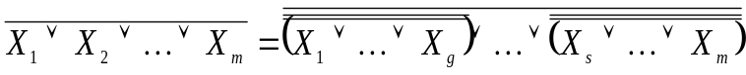 ,
де g ≤ p і m–s+1≤ p.
Число груп змінних також не повинне перевищувати р. В протилежному випадку зазначені перетворення виконують стосовно груп змінних. Такі перетворення дозволяють представити задану функцію в операторній формі з урахуванням числа входів елементів. Схема, отримана по операторній формі, може містити більше двох рівнів.
На третьому етапі по операторних представленнях функцій складають комбінаційну схему. Задана система елементів може дозволити реалізувати кілька операторних представлень функції. Наприклад, при наявності елементів І, АБО та І-НЕ можна використовувати в якості вихідної одну з п'яти нормальних форм (І/АБО, І-НЕ/І-НЕ, АБО/І-НЕ, І-НЕ/І, АБО/І) для одержання відповідних операторних представлень з урахуванням числа входів елементів. Щоб вибрати одну схему з декількох можливих, необхідно порівнювати їх по заданих параметрах (найбільш часто – по складності і швидкодії).
Існує кілька способів оцінки складності схем. Часто використовують оцінку по Квайну (К), яка визначається як сумарне число входів усіх логічних елементів. Складність можна також оцінити в числі логічних елементів (М) чи в числі умовних корпусів мікросхем, що визначається по формулі
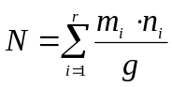 ,
де r – число типів мікросхем; m_{i}, n_{i} – кількість відповідно мікросхем i-го типу і виводів такої мікросхеми, g – число виводів умовного корпуса. Як умовний корпус в даній роботі використовується корпус мікросхеми на 14 виводів.
Параметри К і М доцільно використовувати при проектуванні інтегральних схем, тому що їх складність залежить від площі кристала, яка пропорційна числу логічних елементів і числу їхніх входів.
Оцінка N зручна при порівнянні складності пристроїв, побудованих на мікросхемах.
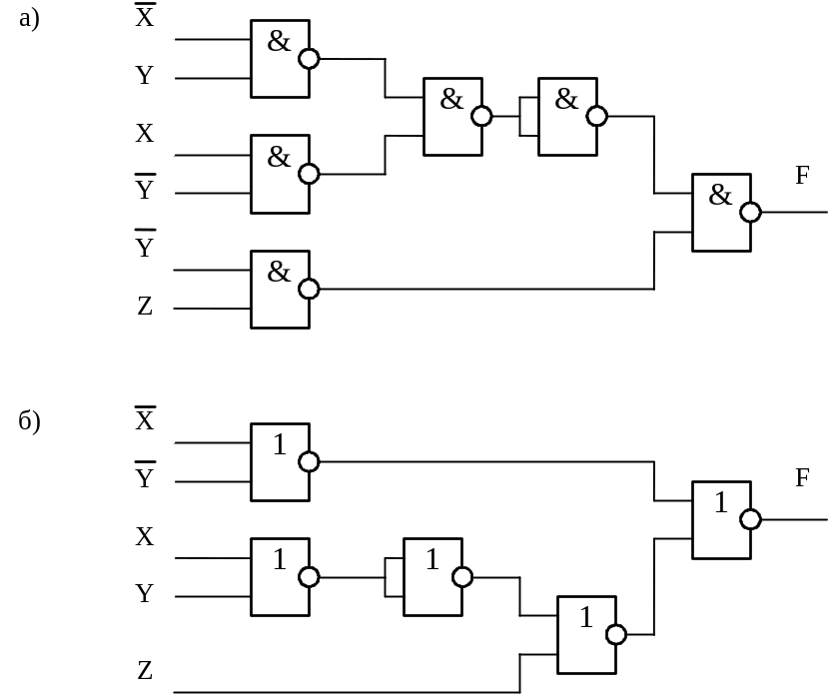
Рис. 1.1. Функціональні схеми реалізації функції: а – на елементах І-НЕ, б – на елементах АБО-НЕ

Швидкодія комбінаційних схем залежить від часових параметрів логічних елементів t₀₁ і t₁₀, що характеризують затримку сигналів (час переходу вихідного сигналу від одного логічного рівня до іншого). На практиці використовують звичайно усереднене значення часу затримки t = (t₀₁+t₁₀)/2 чи максимальне – t* = max(t₀₁, t₁₀).
Для комбінаційних схем на однотипних елементах (приклад на рис.1.1) середній час затримки сигналів T=Lt, де L – рівень схеми, дорівнює числу елементів, що входять в максимальний по довжині ланцюжок елементів. Якщо використовуються елементи з різною затримкою, то в схемі визначається шлях, який вимагає максимального часу поширення сигналів.
З декількох можливих вибирають комбінаційну схему, що краще інших задовольняє заданим параметрам. Наприклад, при наявності елементів 2І-НЕ та 2АБО-НЕ розглянуту функцію можна представити в операторних формах І-НЕ/І-НЕ та АБО-НЕ/АБО-НЕ таким чином:
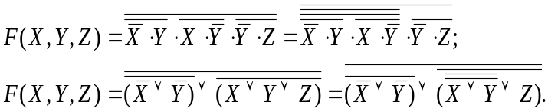

Отриманим формам відповідають схеми на рис. 1.1.
Якщо елементи І-НЕ мають менший час затримки сигналів, ніж елементи АБО-НЕ, то схема на рис. 1.1,а більш швидкодіюча, але вона програє другій схемі (рис. 1.1,б) по складності (для першої схеми К=12, а для другої К=10).
Правило де Моргана — властивість булевих алгебр, що дозволяє виразити одну з двоїстих операцій через іншу і унарну операцію доповнення (заперечення). Особливо часто використовуються у алгебрі множин і алгебрі логіки, що є прикладами булевої алгебри. Названі на честь британського математика і логіка Аугустуа Де Моргана

Поставлені завдання
1. Визначити свій варіант перемикальної функції. Для цього необхідно номер варіанта перевести в двійкову систему числення і записати шість його молодших розрядів у вигляді слова h₆ h₅ h₄ h₃ h₂ h₁. Значення h_{i} підставити в табл.1.1. Наприклад, якщо номер варіанта 19 (у двійковій системі 010 011), то h₆=0, h₅=1, h₄=0, h₃=0, h₂=1, h₁=1.
2. Знайти зроблену ДНФ функції і її заперечення. Представити функцію у всіх восьми нормальних формах.
3. Одержати операторні представлення функції, що можуть бути реалізовані на елементах, заданих табл. 1.2 (n – число логічних елементів в корпусі мікросхеми).
4. Вибрати операторні форми, що забезпечують одержання комбінаційної схеми з максимальною швидкодією і комбінаційною схемою з мінімальним числом умовних корпусів, тобто схему з кращим параметром Т и схему з мінімальним значенням N. Усі мікросхеми в табл. 1.2 мають по 14 виводів. Побудувати зазначені комбінаційні схеми.

Порядок виконання завдання
1. Побудувати модель заданої комбінаційної схеми.
2. Переконатися в правильності функціонування моделі, визначити часові параметри комбінаційної схеми за допомогою часової діаграми.

Зміст звіту
Звіт повинний містити короткі теоретичні відомості, отримані формули, таблиці, малюнки і висновки за результатами роботи.

Табл. 1.1  Таблиця  істинності |  |  |  | Табл. 1.2  Варіанти систем елементів
x₃ | x₂ | x₁ | y |  | h₃ | h₂ | h₁ | Характеристики  елементів
 |  |  |  |  |  |  |  | Тип | n | t
0 | 0 | 0 | h₆ |  | 0 | 0 | 0 | 3І-НЕ | 3 | 10
0 | 0 | 1 | h₅ |  |  |  |  | 3І | 3 | 14
0 | 1 | 0 | 0 |  | 0 | 0 | 1 | 4І-НЕ | 2 | 10
0 | 1 | 1 | 1 |  |  |  |  | 2АБО | 4 | 12
1 | 0 | 0 | 0 |  | 0 | 1 | 0 | 4І | 2 | 14
1 | 0 | 1 | 1 |  |  |  |  | 2АБО | 4 | 12
1 | 1 | 0 | 0 |  | 0 | 1 | 1 | 3І | 3 | 14
1 | 1 | 1 | h₄ |  |  |  |  | 2АБО | 4 | 12
 |  |  |  |  | 1 | 0 | 0 | 2АБО-НЕ | 4 | 12
 |  |  |  |  |  |  |  | 4І | 2 | 14
 |  |  |  |  | 1 | 0 | 1 | 2І-НЕ | 4 | 10
 |  |  |  |  |  |  |  | 2АБО | 4 | 12
 |  |  |  |  | 1 | 1 | 0 | 2АБО-НЕ | 4 | 10
 |  |  |  |  |  |  |  | 3І | 3 | 14
 |  |  |  |  | 1 | 1 | 1 | 2І-НЕ | 4 | 10
 |  |  |  |  |  |  |  | 2АБО-НЕ | 4 | 12

Виконання роботи

Вихідні дані:
Варіант 5 : 000101
Табл. 1.1. Таблиця істинності
X3 | X2 | X1 | Y
0 | 0 | 0 | 0
0 | 0 | 1 | 0
0 | 1 | 0 | 0
0 | 1 | 1 | 1
1 | 0 | 0 | 0
1 | 0 | 1 | 1
1 | 1 | 0 | 0
1 | 1 | 1 | 0

Табл. 1.2. Варіант систем елементів
h3 | h2 | h1 | Характеристики елементів
h3 | h2 | h1 | Тип | n | t
1 | 0 | 1 | 2І-НЕ | 4 | 10
1 | 0 | 1 | 2АБО | 4 | 12

У формі ДДНФ задана перемикальна функція y(x3,x2,x1) (табл. 1.1.) має відповідно вигляд:
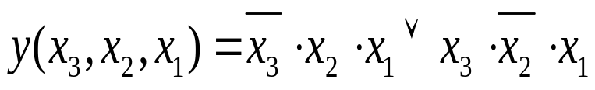

Виходячи із ДДНФ з урахуванням аксіоми 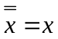та правила де Моргана одержимо перші чотири нормальні форми:

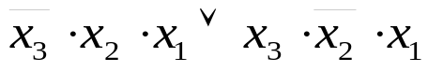 = І/АБО
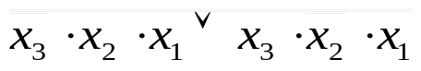 застосування правила Моргана
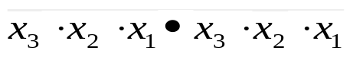 = І-НЕ/І-НЕ
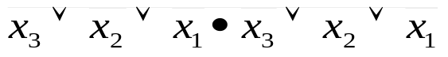 = АБО/І-НЕ
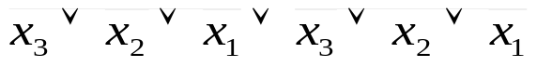 АБО-НЕ/АБО
Останні чотири нормальні форми можна аналогічно одержати виходячи із заперечення перемикальної функції, що відповідає формі І/АБО-НЕ. Послідовно отримаємо:
= І/АБО-НЕ
= І-НЕ/І
= АБО/І
=
АБО-НЕ/АБО-НЕ

Із числа восьми нормальних форм можна знайдемо ті форми, які дозволяють побудувати комбінаційні схеми, виходячи з умови завдання (табл. 1.2.). Для варіанту 5 можна використовувати наступні елементи:
2І-НЕ
2АБО
Відповідно до завдання маємо лише дві форми, що задовольняють умовам: І-НЕ/І-НЕ та АБО/І-НЕ.

Комбінаційні схеми створимо і промоделюємо за допомогою програми АКДФ.

2І-НЕ
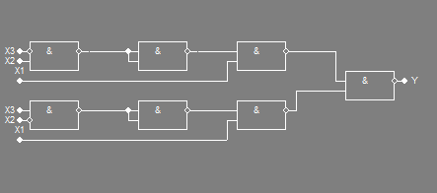

2АБО/2І-НЕ
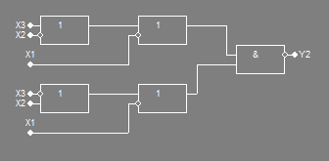

Оцінка комбінаційних схем.

Розрахунок параметрів N і Т
Для схеми 2І-НЕ:
N=2 (7 елементів, по 4 елементи в корпусі, отже є 1 повний корпус та корпус з 3-ма елементами)
Т=40(Довший ланцюг складається з 4 елементів, в умові, за формулою T=Lt, де L – рівень схеми, дорівнює числу однотипних елементів, що входять в максимальний по довжині ланцюжок елементів, виходить, що Т=4t) (t=10)
Для схеми 2АБО/2І-НЕ:
N=2 (5 елементів, з яких 4 елементи 2АБО та один елемент 2І-НЕ, отже є один повний корпус та 1 корпус з одним елементом)
T= 34(Довший ланцюг складається з 4 елементів, в умові, за формулою T=Lt, де L – рівень схеми, дорівнює числу однотипних елементів, що входять в максимальний по довжині ланцюжок елементів, виходить, що T=2*t1+1*t2) (t1=12, t2=10)
Висновок
Оскільки кількість умовних корпусів на обох схемах рівна, робимо оцінку по часовому параметру. Очевидно що схема 2АБО/2І-НЕ має менший час, отже вона має кращі параметри порівняно зі схемою 2І-НЕ.

Відповіді на контрольні запитання

1) Сформулювати визначення перемикальної функції, логічного елемента, комбінаційної схеми.
Функція y=f(x1, x2,..., xn) називається перемикальною, або логічною, якщо сама функція y і кожен з її аргументів xi, приймають значення тільки із множини {0,1}.
Логічний елемент — пристрій, призначений для обробки інформації в цифровій формі (послідовності сигналів високого — «1» і низького - «0» рівнів у двійковій логіці)
Комбінаційні схеми (КС) – це логічні схеми, в яких застосовується двійкові змінні, а кожному двійковому коду на вході КС відповідає якийсь визначений код (комбінація) двійкових чисел на виході схеми в конкретний момент часу.
- Основні властивості комбінаційних схем.
Властивості комбінаційної схеми повністю визначає таблиця значень відповідної логічної функції, в якій вказується, що за сигнал має бути на виході при кожному можливому наборі та сигналів на входах КС
- чому сутність задач аналізу і синтезу комбінаційних схем?
У процесі проектування будь-якого устаткування доводиться виконувати ряд дій, які можуть бути віднесені до завдань аналізу та синтезу. При аналізі комбінаційної схеми (КС) передбачається, що вона задасться у вигляді закінченої структури на логічних елементах. У процесі аналізу оцінюються деякі характеристики наявної структури КС. Наприклад, можна скласти логічний вираз, який визначає перетворення інформації в КС, оцінити апаратні затрати на реалізацію структури, швидкодію, споживану потужність, розглянути створення у структурі імпульсних завад, затримок та інші характеристики.
- Охарактеризувати основні етапи синтезу комбінаційних схем.
Закон функціонування комбінаційної схеми можна задати:
- за допомогою словесного опису через прості та складні висловлювання;
- за допомогою таблиць істинності;
- у вигляді рівнянь або систем рівнянь аналітичних функцій алгебри логіки;
- за допомогою рівнянь ненульових коефіцієнтів ФАЛ;
- за допомогою карт - Карно;
- за допомогою часової діаграми.

5) Що таке операторне представлення функції?
Операторна форма функції - це форма подання функції з урахуванням кількості входів логічних елементів, на основі яких будується комбінаційна схема.
6) Як визначити складність і швидкодію комбінаційних схем?
Існує кілька способів оцінки складності схем. Часто використовують оцінку по Квайну (К), яка визначається як сумарне число входів усіх логічних елементів. Складність можна також оцінити в числі логічних елементів (М) чи в числі умовних корпусів мікросхем, що визначається по формулі
,
де r – число типів мікросхем; m_{i}, n_{i} – кількість відповідно мікросхем i-го типу і виводів такої мікросхеми, g – число виводів умовного корпуса. Як умовний корпус в даній роботі використовується корпус мікросхеми на 14 виводів.
Параметри К і М доцільно використовувати при проектуванні інтегральних схем, тому що їх складність залежить від площі кристала, яка пропорційна числу логічних елементів і числу їхніх входів.
Оцінка N зручна при порівнянні складності пристроїв, побудованих на мікросхемах.
Швидкодія комбінаційних схем залежить від часових параметрів логічних елементів t₀₁ і t₁₀, що характеризують затримку сигналів (час переходу вихідного сигналу від одного логічного рівня до іншого). На практиці використовують звичайно усереднене значення часу затримки t = (t₀₁+t₁₀)/2 чи максимальне – t* = max(t₀₁, t₁₀).
Для комбінаційних схем на однотипних елементах (приклад на рис.1.1) середній час затримки сигналів T=Lt, де L – рівень схеми, дорівнює числу елементів, що входять в максимальний по довжині ланцюжок елементів. Якщо використовуються елементи з різною затримкою, то в схемі визначається шлях, який вимагає максимального часу поширення сигналів.

7) Чим пояснюється можливість виникнення збоїв комбінаційних схем при збільшенні частоти подачі змінних на їх входи?
Оскільки кожен блок має свій час реакції, він не зможе прийняти нові змінні раніше ніж закінчиться час реакції на змінні які щойно увійшли

